TAXE ADMINISTRATE DE CĂTRE DIRECŢIA RELAŢII INTERNAŢIONALE ŞI ORGANIZARE EVENIMENTE

- TAXE PENTRU ÎNREGISTRAREA VEHICULELOR PENTRU CARE NU EXISTĂ OBLIGAŢIA ÎNMATRICULĂRII

Sunt fundamentate de necesitatea menţinerii în stare de funcţionare a arterelor rutiere din municipiul Constanţa şi se aplică tuturor vehiculelor pentru care nu există obligaţia înmatriculării, fiind stabilite pentru înregistrarea vehiculelor şi eliberarea certificatelor de înregistrare, astfel:
A. Taxă „de înregistrare a vehiculelor pentru care nu există obligaţia înmatriculării” este conformă cu prevederile Hotărârii Consiliului Local Municipal Constanţa nr. 509/2003 privind înregistrarea vehiculelor pentru care nu există obligaţia înmatriculării şi este stabilită în funcţie de tonaj, astfel:
- 23 lei pentru vehicule cu masa autorizată până la 750 kg.;
- 46 lei pentru vehicule cu masa autorizată cuprinsă între 750–3500 kg.;
- 91 lei pentru vehicule cu masa autorizată mai mare de 3500 kg.
Taxa constituie venit cu destinaţie specială, fiind instituită în vederea finanţării activităţii de înregistrare a vehiculelor care nu sunt supuse înmatriculării.
B. Taxa „eliberare certificat de înregistrare a vehiculelor pentru care nu există obligaţia înmatriculării” este conformă cu prevederile Hotărârii Consiliului Local Municipal Constanţa nr. 509/2003 privind înregistrarea vehiculelor pentru care nu există obligaţia înmatriculării şi este de 49 lei.
Taxa constituie venit cu destinaţie specială, fiind instituită în vederea acoperirii costului legat de eliberarea certificatului de înregistrare a vehiculelor pentru care nu există obligaţia înmatriculării.
Contravaloarea taxelor poate fi achitată de către solicitant atât în numerar la casieria Primăriei Municipiului Constanţa din cadrul Centrului de Informare Cetăţeni cu sediul în str. Ecaterina Varga nr. 25 – 27, cât şi prin ordin de plată în contul Primăriei Municipiului Constanţa deschis la Trezoreria Municipiului Constanţa.
Responsabilitatea supravegherii activităţii de încasare a taxelor revine Serviciului Transport Local şi Organizare Evenimente din cadrul Direcţiei Relaţii Internaţionale şi Organizare Evenimente.
Pentru înregistrarea vehiculelor solicitantul va înainta Serviciului Transport Local şi Organizare Evenimente din Direcţia Relaţii Internaţionale cu sediul în Piaţa Ovidiu nr. 9 o cerere tip, conform model lit. „E” din prezentul capitol, la care va anexa documentele enumerate în conţinutul acesteia.
După prezentarea dovezii privind achitarea contravalorii taxei pentru eliberarea certificatului de înregistrare solicitantului i se va elibera certificatul de înregistrare conform model lit. „D” din prezentul capitol de către reprezentantul Serviciului Transport Local şi Organizare Evenimente.
Programul de primire a cererilor şi eliberare a certificatelor de înregistrare este zilnic între orele 09⁰⁰ – 12⁰⁰ şi 13⁰⁰ – 15⁰⁰.
Proprietarii vehiculelor pentru care nu există obligaţia înmatriculării sunt obligaţi să respecte prevederile art. 2, 3, 5, 8, 9,12 şi 14 din Regulamentul privind înregistrarea şi ţinerea evidenţei vehiculelor pentru care nu există obligaţia înmatriculării aprobat prin H.C.L.M. 509/2003.

C. Nerespectarea prevederilor H.C.L.M. nr. 509/2003 constituie contravenţie şi se sancţionează după cum urmează:
- cu amenda de la 60 – 80 lei pentru:
- nedeclararea la organul emitent a pierderii, furtului sau distrugerii certificatului de înregistrare, în cel mult 48 de ore de la constatare;
- nepublicarea pierderii, furtului sau distrugerii certificatului de înregistrare în Monitorul Oficial, în cel mult 48 de ore de la constatare;
- cu amenda de la 150 – 500 lei pentru:
- nesolicitarea, în termen de 30 de zile, a eliberării unui nou certificat de înregistrare, în cazul schimbării oricăror date referitoare la proprietar ori la vehicul:
Constatarea contravenţiilor şi aplicarea sancţiunilor se face de către reprezentanţii Direcţiei Corp Control din Primăria Municipiului Constanţa şi a reprezentanţilor Poliţiei Rutiere.
D. Model certificat de înregistrare vehicule pentru care nu există obligaţia înmatriculării:
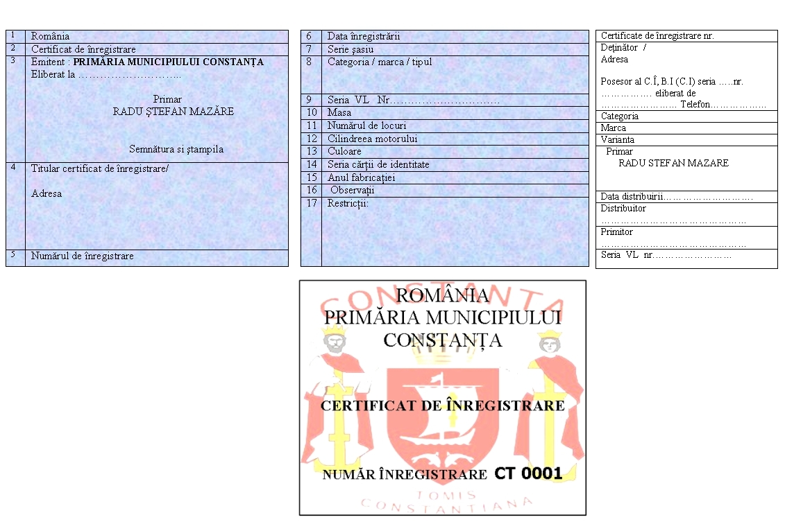
E. Model cerere tip pentru înregistrarea vehiculelor pentru care nu există obligaţia înmatriculării şi lista care se anexează la aceasta cu datele minime ce aparţin vehiculelor cărora se solicită eliberarea certificatului de înregistrare.

CERERE
PENTRU ÎNREGISTRAREA VEHICULELOR PENTRU CARE
NU EXISTĂ OBLIGAŢIA ÎNMATRICULĂRII

Subsemnatul _________________________________________________, domiciliat în _______________________, str. ___________________________ nr. __________ bl. ________, ap._____, telefon ______________ , posesor al C.I. (B.I.) seria ______
nr. ____________, eliberat de către _______________________________, la data de ______________, reprezentant al S.C. ______________________________, cu sediul în ______________, str.___________________________, nr. ________, bl. _____, ap.______CF__________
telefon _________________, solicit înregistrarea vehiculelor enumerate în lista anexată.

Anexez prezentei, în copie, următoarele documente:

- copie după actul de proprietate al vehiculului;
- copie după actul de identitate (persoană fizică) sau după certificatul de înregistrare la registrul comerţului (persoană juridică);
- copie a dovezii de plată a taxei de înregistrare;
- copie a dovezii de plată a contravalorii certificatului de înregistrare;
- copie a dovezii de plată a contravalorii plăcuţelor cu numere de înregistrare;

Documentele vor fi prezentate într-un dosar pentru încopciere.

DATA_____________ SEMNĂTURA

Listă
cu vehiculele pentru care se solicită înregistrarea
Nr. crt. | Tipul de vehicul (marca - categoria) | Serie motor/serie şasiu | Serie şi număr act proprietate
1
2
3
4
Semnătura (ştampilă)
2. TAXĂ PENTRU ELIBERAREA AVIZULUI CAP DE LINIE ŞI A AVIZULUI DE TRASEU

Este fundamentată de necesitatea menţinerii în stare de funcţionare a arterelor rutiere din municipiul Constanţa şi se aplică tuturor persoanelor fizice şi juridice (operatori de transport) care solicită eliberarea unui aviz necesar accesului în municipiul Constanţa a autovehiculelor care execută serviciul public de transport de călători judeţean, interjudeţean şi internaţional, precum şi celor care execută serviciul special de transport de călători, astfel:
A. Taxa „eliberare aviz pentru cap de linie şi aviz de traseu” este în conformitate cu prevederile anexei nr. 6 din Hotărârea Consiliului Local Municipal Constanţa nr. 44/2004. serviciile regulate de transport public local de călători şi se aplică persoanelor juridice şi fizice (operatorilor de transport) şi este de 236 lei/aviz;
Durata de valabilitate a avizului este de un an de la data eliberării.
B. Condiţiile care, în conformitate cu prevederile art. 10, alin 2 şi art. 11, alin. 2 din H.C.L.M. nr. 44/2004, trebuie respectate pe toată durata de valabilitate a avizului sunt:
- Transportul va fi executat numai în conformitate cu prevederile caietului de sarcini, numai cu autovehiculele nominalizate în prezentul aviz şi posesoare a autorizaţiilor de circulaţie pe trama stradală în original şi valabile la data efectuării acestuia;
- Oprirea autovehiculelor pentru urcarea şi coborârea călătorilor se va realiza numai în staţiile care au fost nominalizate în cadrul avizului.
Neîndeplinirea uneia din condiţiile mai sus menţionate atrage anularea acestuia şi sancţionarea conform prevederilor legale.
Condiţiile care, în conformitate cu prevederile art. 10 alin. 2 din H.C.L.M. nr. 44/2004, trebuie respectate pe toată durata de valabilitate a avizului sunt:
- Transportul va fi executat numai în conformitate cu prevederile caietului de sarcini, numai cu autovehiculele nominalizate în prezentul aviz şi posesoare a autorizaţiilor de circulaţie pe trama stradală în original şi valabile la data efectuării acestuia;
- Oprirea autovehiculelor pentru urcarea şi coborârea călătorilor se va realiza numai în staţiile care au fost nominalizate în cadrul avizului.
Neîndeplinirea uneia din condiţiile mai sus menţionate atrage anularea acestuia şi sancţionarea conform prevederilor legale
Contravaloarea taxelor poate fi achitată de către solicitant atât în numerar la casieria Primăriei Municipiului Constanţa din cadrul Centrului de Informare Cetăţeni cu sediul în str. Ecaterina Varga nr. 25 – 27, cât şi prin ordin de plată în contul Primăriei municipiului Constanţa deschis la Trezoreria municipiului Constanţa.
Taxele constituie venit cu destinaţie specială fiind instituită în vederea menţinerii în stare de funcţionare a reţelei stradale de pe domeniul public al Municipiul Constanţa.
Responsabilitatea supravegherii activităţii de încasare a taxelor revine Serviciului Transport Local şi Organizare Evenimente din cadrul Direcţiei Relaţii Internaţionale şi Organizare Evenimente.
Pentru eliberarea „avizului pentru cap de linie şi aviz de traseu” solicitantul va înainta Serviciului Transport Local şi Organizare Evenimente din Direcţia Relaţii Internaţionale cu sediul în Piaţa Ovidiu nr. 9 următoarele documente:
- Cerere tip conform model alin. E din prezentul capitol;
- Copie după licenţa de transport eliberată de Autoritatea Rutieră Română;
- Copie după licenţa de execuţie pentru fiecare autovehicul care urmează să transporte persoane, eliberată de Autoritatea Rutieră Română;
- Cartea de identitate a autovehiculului pentru care se solicită avizul de traseu în original şi copie;
- Copie certificat înregistrare la Registrul Comerţului;
- Plan situaţie traseu solicitat;
- Dovada achitării contravalorii avizului de traseu sau avizului cap de linie.
După prezentarea dovezii privind achitarea contravalorii taxei pentru eliberarea „avizului pentru cap de linie şi aviz de traseu” solicitantului i se vor elibera aceste avize conform model alin. „D” lit. „a” şi „b” din prezentul capitol de către reprezentantul Serviciului Transport Local şi Organizare Evenimente.
Programul de primire a cererilor şi eliberare a certificatelor de înregistrare este zilnic între orele 09.00 -12.00 şi 13.00 – 15.00.
C. În conformitate cu prevederile art. 17, alin. (1), subalin. A, lit. „a” şi lit. ”b” din H.C.L.M. nr. 44/2004 privind serviciile regulate de transport public local de călători constituie contravenţie şi se sancţionează cu amendă de la 500 – 1.000 lei în cazul persoanelor fizice şi de la 1.200 – 2.400 lei în cazul persoanelor juridice următoarele:
a) executarea serviciului de transport public judeţean, interjudeţean şi internaţional de călători pe raza administrativă a municipiului Constanţa fără deţinerea avizului cap de linie;
b) executarea serviciului de transport public special de călători fără deţinerea avizului de traseu.
Contravenţiile prevăzute la lit. „C” din prezentul capitol se sancţionează de către inspectorii Direcţiei Corp Control, în conformitate cu legislaţia în vigoare.
D. Se exceptează de la plata taxei pentru eliberarea avizului de traseu autovehiculele care efectuează serviciul de transport special de călători în folosul diferitelor ministere, precum şi cele care circulă pe traseele de tranzit (bd. A. Vlaicu de la intersecţia cu bd. Tomis până la intersecţia cu şos. Mangaliei, şos. Mangaliei de la intersecţia cu bd. A. Vlaicu până la ieşirea din municipiu, bd. I.C. Brătianu de la intersecţia cu str. Pasajului până la ieşirea din municipiu, str. Pasajului de la intersecţia cu bd. I.C. Brătianu până la intersecţia cu bd. A. Vlaicu).

D. Model avize
a) aviz pentru cap linie:

RomÂnia
JudeŢul ConstanŢa
PrimĂria Municipiului ConstanŢa

AVIZ
PENTRU CAP DE LINIE

Prezentul aviz se eliberează ___________________________________________ pe baza documentaţiei înregistrată cu nr. ______________ pentru capul de linie ______________________________________________________________ în care vor avea acces autovehiculele cu numere de înmatriculare __________________ __________________________________________________________________________________________________________________________________________________________________________________________________________________.
Pe toata durata valabilităţii acestuia vor fi respectate următoarele condiţii:
- transportul va fi executat numai în conformitate cu prevederile caietului de sarcini, numai cu autovehiculele nominalizate în prezentul aviz şi posesoare a autorizaţiilor de circulaţie pe trama stradală în original şi valabile la data efectuării acestuia;
- staţionarea autovehiculelor se va realiza numai în capul de linie nominalizat în prezentul aviz;
- deplasarea autovehiculelor care execută serviciul de transport public de călători se va realiza numai pe traseul _______________________________________ ____________________________________________________________________________
______________________________________________________________________.
- Pe traseu vor fi realizate opriri pentru îmbarcarea/debarcarea călătorilor numai în următoarele staţii: ____________________________________________________________
_______________________________________________________________________________________________________________________________________________________.
Prezentul aviz este valabil în perioada ___________________________________
Nerespectarea condiţiilor menţionate atrage anularea prezentului aviz şi se va sancţiona conform prevederilor legale în vigoare.
Pentru eliberarea prezentului aviz s-a încasat suma de _______________ lei cu chitanţa nr. _____________________, conform H.C.L.M. nr. _______ / ___________

PRIMAR DIRECTOR,
L.S.

Seria _______ nr. ______________

Multiplicarea sau falsificarea prezentului document se pedepseşte în conformitate cu legislaţia în vigoare.
b) aviz de traseu

România
JudeŢul ConstanŢa
PrimĂria Municipiului ConstanŢa

AVIZ TRASEU

Prezentul aviz se eliberează ___________________________________________ pe baza documentaţiei înregistrată cu nr. ______________ pentru traseul _______________________
_________________________________________________________________________________________________________________________________________________________________________________________________________________ pe care vor avea acces autovehiculele cu numere de înmatriculare ___________________________________ ________________________________________________________________________________________________________________________________________________________
Pe toata durata valabilităţii acestuia vor fi respectate următoarele condiţii:
- transportul va fi executat numai în conformitate cu prevederile caietului de sarcini, numai cu autovehiculele nominalizate în prezentul aviz şi posesoare a autorizaţiilor de circulaţie pe trama stradală în original şi valabile la data efectuării acestuia;
Oprirea autovehiculelor pentru urcarea şi coborârea călătorilor se va realiza numai în staţiile _____________________________________________________________________.
_____________________________________________________________________.
_____________________________________________________________________.
_____________________________________________________________________.
_____________________________________________________________________.

Prezentul aviz este valabil în perioada ___________________________________.
Nerespectarea condiţiilor menţionate atrage anularea prezentului aviz şi se va sancţiona conform prevederilor legale în vigoare.
Pentru eliberarea prezentului aviz s-a încasat suma de _______________ lei cu chitanţa nr. _____________________, conform H.C.L.M. nr. _______/___________.

PRIMAR DIRECTOR,
L.S.

Seria _______ nr. ______________.

Multiplicarea sau falsificarea prezentului document se pedepseşte în conformitate cu legislaţia în vigoare.

E. Model cereri:
a) cerere pentru eliberare aviz traseu;

CERERE
PENTRU ELIBERAREA AVIZULUI DE TRASEU
PENTRU TRANSPORT SPECIAL

Subsemnatul ___________________________, domiciliat în _______________, str. _________________________, nr. __________ bl. ________,ap._____, telefon ______________, posesor al C.I. (B.I.) seria ____ nr.____________,eliberat de către ______________________________, la data de __________________, reprezentant al S.C. ______________________________, cu sediul în ____________________, str.______________________, nr. ________, bl. _____, ap.______ CF __________, telefon _________________, solicit eliberarea avizului de traseu pentru executarea transportului special de călători pe traseul: ___________________________________________________
___________________________________________________________________________
___________________________________________________________________________.
Îmbarcarea şi debarcarea călătorilor se va realiza în staţiile dispuse în următoarele locaţii: _____________________________________________________________________
___________________________________________________________________________
___________________________________________________________________________
___________________________________________________________________________.
Transportul va fi executat în ____ curse, dimineata între orele ___________, după amiaza între orele ______________.
Transportul va fi executat cu următoarele autovehicule:
Nr. crt. | Tipul autovehiculului | Marca | Numărul de înmatriculare | Număr de locuri
Anexez prezentei, în copie, următoarele documente:
- Copie după licenţa de transport eliberată de Autoritatea Rutieră Română;
- Copie după copia conformă a licenţei de execuţie pentru fiecare autovehicul care urmează să transporte persoane, eliberată de Autoritatea Rutieră Română;
- Cartea de identitate a autovehiculului pentru care se solicită avizul de traseu în original şi copie;
- Copie certificat înregistrare la Registrul Comerţului;
- Plan situaţie traseu solicitat;
- Dovada achitării contravalorii avizului de traseu.
Documentele vor fi prezentate într-un dosar pentru încopciere.

DATA _____________ SEMNĂTURA

CERERE
PENTRU ELIBERAREA AVIZULUI DE CAP LINIE

Subsemnatul ___________________________, domiciliat în ___________________, str. _________________________, nr. __________ bl.________ ,ap._____, telefon ________, posesor al C.I. (B.I.) seria ____ nr. _______,eliberat de către___________________________, la data de ___________, reprezentant al S.C. ______________________________, cu sediul în _____________________, str.______________________, nr. ________, bl._____, ap. ____ CF __________, telefon _________________, solicit eliberarea avizului cap de linie pentru executarea transportului public judeţean, interjudeţean, internaţional de călători în capul de linie dispus în locaţia _________________________________.
Deplasarea se va realiza pe traseul: ________________________________________
___________________________________________________________________________
____________________________________________________________________________
_____________________________________________________________.
Îmbarcarea şi debarcarea călătorilor se va realiza în staţiile dispuse în următoarele locaţii: ______________________________________________________________________
____________________________________________________________________________
____________________________________________________________________________
_______________________________________________________.
Transportul va fi executat conform programului stabilit în caietul de sarcini eliberat de Autoritatea Rutieră Română.
Transportul va fi executat cu următoarele autovehicule:
Nr. crt. | Tipul autovehiculului | Marca | Numărul de înmatriculare | Număr de locuri
Anexez prezentei, în copie, următoarele documente:
- Copie după licenţa de transport eliberată de Autoritatea Rutieră Română;
- Copie după copia conformă a licenţei de execuţie pentru fiecare autovehicul care urmează să transporte persoane, eliberată de Autoritatea Rutieră Română;
- Cartea de identitate a autovehiculului pentru care se solicită avizul de traseu în original şi copie;
- Copie certificat înregistrare la Registrul Comerţului;
- Plan situaţie traseu solicitat;
- Dovada achitării contravalorii avizului cap de traseu / linie.
Documentele vor fi prezentate într-un dosar pentru încopciere.

DATA _____________ SEMNĂTURA

3. TAXE PENTRU TRANSPORT PERSOANE SAU BUNURI ÎN REGIM TAXI

Sunt fundamentate de necesitatea menţinerii în stare de funcţionare a arterelor rutiere din Municipiul Constanţa şi se aplică tuturor persoanelor fizice şi juridice (operatori de transport) care execută transport de persoane sau bunuri în regim taxi, astfel:

A. Taxă pentru eliberarea „autorizaţiei pentru transport persoane/bunuri în regim de taxi” este în conformitate cu prevederile art. 16 din Hotărârea Consiliului Local Municipal nr. 464/2003 privind transportul de persoane sau bunuri în regim de taxi şi este de:
- persoană juridică – operator taxi – 62 lei pentru fiecare autovehicul pentru care se solicită autorizaţie taxi;
- persoana fizică – taximetrist independent – 62 lei.
Responsabilitatea supravegherii activităţii de încasare a taxei revine Serviciului Transport Local şi Organizare Evenimente din cadrul Direcţiei Relaţii Internaţionale şi Organizare Evenimente.
Contravaloarea taxei poate fi achitată de către solicitant atât în numerar la casieria Primăriei Municipiului Constanţa din cadrul Centrului de Informare Cetăţeni cu sediul în str. Ecaterina Varga nr. 25 – 27, cât şi prin ordin de plată în contul Primăriei municipiului Constanţa deschis la Trezoreria Municipiului Constanţa.
Taxa constituie venit cu destinaţie specială şi se utilizează pentru reabilitarea, întreţinerea şi menţinerea tramei stradale din municipiul Constanţa.
Pentru eliberarea autorizaţiei se vor înainta Serviciului Transport Local şi Organizare Evenimente din Direcţia Relaţii Internaţionale şi Organizare Evenimente cu sediul în Piaţa Ovidiu nr. 9 următoarele documente, astfel:
1) de către persoana juridică - operatorul de transport taxi:
- copie de pe certificatul de înmatriculare la Oficiul Registrului Comerţului al operatorului de transport ca agent economic, persoană juridică;
- codul fiscal al agentului economic;
- copie de pe licenţa de transport pentru localitatea de sediu sau a exemplarului de serviciu al acesteia pentru filiala, sucursala sau punctul de lucru din judeţul Constanţa, eliberată de către Agenţia Judeţeană Constanţa a Autorităţii Rutiere Române;
- copii ale licenţelor de execuţie pe vehicul pentru taxiurile care vor fi utilizate sub licenţa de transport sau sub exemplarul de serviciu al acesteia, după caz, valabilă pentru municipiul Constanţa;
- copii de pe contractele individuale de muncă ale conducătorilor auto utilizaţi în localitatea de autorizare, angajaţi pe perioadă nedeterminată, vizate de autoritatea publică competentă, potrivit legii;
- copii de pe atestatele profesionale ale conducătorilor auto angajaţi ca taximetrişti.
Operatorul de transport taxi trebuie să facă dovada că are ca angajaţi proprii cel puţin atâţia conducători auto câte licenţe de execuţie pe vehicule deţine pentru municipiul Constanţa;
- va prezenta, la cel mult o lună de la obţinerea autorizaţiilor taxi, copie de pe contractul de deservire pentru toate taxiurile autorizate încheiat cu un dispecer taxi;
- recomandarea din partea asociaţiei profesionale reprezentative, care se va elibera gratuit;
2) persoana fizică - taximetristul independent:
- copie de pe autorizaţia eliberată de Primăria Municipiului Constanţa pentru executarea unei activităţi economice, conform legislaţiei în vigoare;
- copie de pe licenţa taxi eliberată de Agenţia Judeţeană Constanţa a Autorităţii Rutiere Române;
- copie de pe licenţa de execuţie pe vehicul pentru autovehiculul utilizat, deţinut în proprietate sau cu contract de leasing, eliberată de Agenţia Judeţeană Constanţa a Autorităţii Rutiere Române;
- copie de pe atestatul de pregătire profesională valabil;
- va prezenta, la cel mult o lună de la obţinerea autorizaţiei taxi, copie de pe contractul de deservire pentru taxiul autorizat încheiat cu un dispecer taxi;
- va prezenta, la cel mult o lună, copii de pe asigurarea pasagerilor şi bagajelor acestora pentru riscuri, valabilă pentru autovehiculul aflat sub autorizaţia taxi, pentru întreaga durată de valabilitate a acesteia;
- recomandarea din partea asociaţiei profesionale reprezentative, care se va elibera gratuit. Aceasta trebuie să confirme că operatorul sau taximetristul independent dovedeşte probitatea morală şi profesională necesară desfăşurării activităţii respective.
Autentificarea copiilor documentelor solicitate se va realiza de către reprezentantul Serviciului Transport Local şi Organizare Evenimente, pe baza originalelor prezentate la depunere.
Dacă în intervalul de o lună de la distribuirea autorizaţiei taxi operatorul sau taximetristul independent nu prezintă copia contractului de deservire a taxiurilor de către un dispecer şi dovada asigurării pasagerilor si bagajelor acestora pentru riscuri, autorizaţia va fi anulată de Primăria Municipiului Constanţa, prin Serviciul Transport Local şi Organizare Evenimente şi redistribuită conform listei de aşteptare rezultată ca urmare a derulării procesului de atribuire.
Contravaloarea taxei poate fi achitată de către solicitant atât în numerar la casieria Primăriei Municipiului Constanţa din cadrul Centrului de Informare Cetăţeni cu sediul în str. Ecaterina Varga nr. 25 – 27, cât şi prin ordin de plată în contul Primăriei Municipiului Constanţa deschis la Trezoreria Municipiului Constanţa.

B. Taxă pentru eliberarea şi vizarea anuală a „autorizaţiei taxi” este în conformitate cu prevederile art. 16 din Hotărârea Consiliului Local Municipal nr. 464/2003 privind transportul de persoane sau bunuri în regim de taxi şi este de 62 lei/autorizaţie taxi.
Responsabilitatea supravegherii activităţii de încasare a taxei revine Serviciului Transport Local şi Organizare Evenimente din cadrul Direcţiei Relaţii Internaţionale şi Organizare Evenimente.
Contravaloarea taxei poate fi achitată de către solicitant atât în numerar la casieria Primăriei Municipiului Constanţa din cadrul Centrului de Informare Cetăţeni cu sediul în str. Ecaterina Varga nr. 25 – 27, cât şi prin ordin de plată în contul Primăriei municipiului Constanţa deschis la Trezoreria municipiului Constanţa.
Taxa constituie venit cu destinaţie specială şi se utilizează pentru reabilitarea, întreţinerea şi menţinerea tramei stradale din Municipiul Constanţa.
„Autorizaţia taxi” se eliberează pe baza „autorizaţiei pentru transport persoane/bunuri în regim de taxi” de către Serviciul Transport Local şi Organizare Evenimente ca urmare a solicitărilor înaintate în cadrul cererii depuse pentru eliberarea „autorizaţiei pentru transport persoane/bunuri în regim de taxi”, precum şi a dovezii achitării contravalorii acesteia.
După prezentarea dovezii privind achitarea contravalorii taxei pentru eliberarea „autorizaţiei taxi” şi „autorizaţiei pentru transport persoane/bunuri în regim de taxi” solicitantului i se vor elibera aceste autorizaţii conform model alin. „F” lit. „a”, „b” şi „c” din prezentul capitol de către reprezentantul Serviciului Transport Local şi Organizare Evenimente.
Aceasta taxa se aplica si posesorilor de autovehicule in leasing, in aceleasi conditii.
Programul de primire a cererilor şi eliberare a certificatelor de înregistrare este zilnic între orele 09.00 -12.00 şi 13.00 – 15.00.
C. Taxă eliberare „permis liberă trecere – taxi” pentru acces în zonele restricţionate este în conformitate cu prevederile art. 16 din Hotărârea Consiliului Local Municipal nr. 464 / 2003 privind transportul de persoane sau bunuri în regim de taxi şi este de 11 lei/permis.
Responsabilitatea supravegherii activităţii de încasare a taxei revine Serviciului Transport Local şi Organizare Evenimente din cadrul Direcţiei Relaţii Internaţionale şi Organizare Evenimente.
Contravaloarea taxei poate fi achitată de către solicitant atât în numerar la casieria Primăriei Municipiului Constanţa din cadrul Centrului de Informare Cetăţeni cu sediul în str. Ecaterina Varga nr. 25 – 27, cât şi prin ordin de plată în contul Primăriei municipiului Constanţa deschis la Trezoreria municipiului Constanţa.
„Permisul liberă trecere – taxi” se eliberează la cerere numai autovehiculelor cărora li s-au distribuit anterior „autorizaţie taxi”. În acest sens, solicitanţii vor înainta Serviciului Transport Local şi Organizare Evenimente din cadrul Direcţiei Relaţii Internaţionale şi Organizare Evenimente cu sediul în Piaţa Ovidiu nr. 9 următoarele documente:
- cerere tip;
- copie şi original „autorizaţie taxi”;
- dovada achitării contravalorii taxei pentru eliberarea permisului;
Taxa constituie venit cu destinaţie specială şi se utilizează pentru reabilitarea, întreţinerea şi menţinerea tramei stradale din Municipiul Constanţa.
D. Taxă privind „folosirea locurilor special amenajate pentru aşteptare” este în conformitate cu prevederile art. 16 din Hotărârea Consiliului Local Municipal nr. 464/2003 privind transportul de persoane sau bunuri în regim de taxi şi este de 11 lei/autovehicul.
Responsabilitatea supravegherii activităţii de încasare a taxei revine Serviciului Transport Local şi Organizare Evenimente din cadrul Direcţiei Relaţii Internaţionale şi Organizare Evenimente.
Contravaloarea taxei poate fi achitată de către solicitant atât în numerar la casieria Primăriei Municipiului Constanţa din cadrul Centrului de Informare Cetăţeni cu sediul în str. Ecaterina Varga nr. 25 – 27, cât şi prin ordin de plată în contul Primăriei municipiului Constanţa deschis la Trezoreria municipiului Constanţa.
Taxa constituie venit cu destinaţie specială şi se utilizează pentru reabilitarea, întreţinerea şi menţinerea tramei stradale din Municipiul Constanţa.
Contravaloarea taxei privind „folosirea locurilor special amenajate pentru aşteptare” se va achita concomitent cu plata taxei privind eliberarea „autorizaţiei taxi”, iar dovada achitării se va prezenta în momentul eliberării autorizaţiei.
E. În conformitate cu prevederile art. 55 lit. „d” din Legea nr. 38 din 20.01.2003 privind transportul în regim de taxi şi în regim de închiriere, precum şi cele ale art. 18,lit. „a” din H.C.L.M nr. 464/2003 privind transportul de persoane sau bunuri în regim de taxi constituie contravenţii şi se sancţionează cu amendă următoarele fapte, astfel:
a) de la 500 lei – 2.500 lei efectuarea serviciului de transport de persoane sau bunuri în municipiul Constanţa fără autorizaţie pentru transport persoane/bunuri în regim de taxi eliberată de Primăria municipiului Constanţa, valabilă la data efectuării transportului;
b) cu amendă de la 200 lei – 400 lei pentru:
- staţionarea taxiului (autovehiculului) în afara locurilor de aşteptare şi peste limita locurilor aprobate şi libere;
- efectuarea serviciului de transport persoane sau bunuri în regim taxi cu un autovehicul a cărei autorizaţie taxi a fost anulată;
- efectuarea serviciului de transport persoane sau bunuri în regim de taxi cu un autovehicul a cărei autorizaţie taxi are expirată perioada de valabilitate;
- transmiterea autorizaţiei taxi în vederea utilizării de către alt autovehicul şi nu cel nominalizat în aceasta;
- necomunicarea Serviciului de Transport Local şi Organizare Evenimente din cadrul Primăriei Municipiului Constanţa, în termen de 15 zile, a modificărilor efectuate la documentele care au stat la baza emiterii autorizaţiei taxi;
- necomunicarea Serviciului de Transport Local şi Organizare Evenimente din cadrul Primăriei Municipiului Constanţa, în termen de 15 zile, a pierderii sustragerii sau deteriorării autorizaţiei taxi.
Contravenţiile prevăzute la lit. „E” din prezentul capitol se sancţionează de către inspectorii Direcţiei Corp Control, în conformitate cu legislaţia în vigoare.

F. Modele autorizaţii:
a) autorizaţie pentru transport persoane/bunuri în regim taxi;

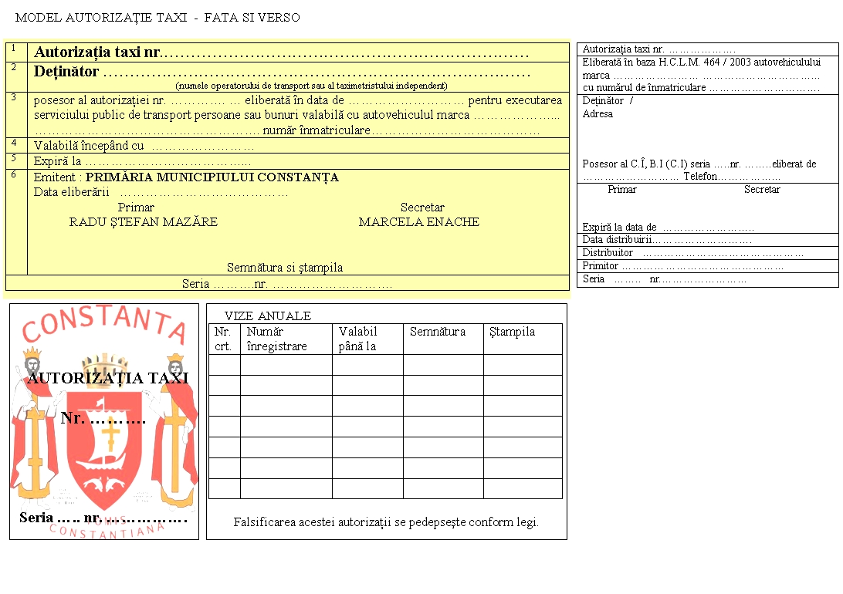

b) autorizaţie taxi operator de transport;



c) autorizaţie taxi taximetrist independent;



Modele cereri:

CERERE

PENTRU PARTICIPAREA
LA PROCEDURA DE ATRIBUIRE A AUTORIZAŢIILOR TAXI

Subsemnatul ____________________, domiciliat în _______________________, str. ________________________, nr. _____ bl._____ ,ap.____, telefon ____________, posesor al C.T. (B.I.) seria ____ nr. ________,eliberat de către ___________________, la data de ____________, reprezentant al S.C. ______________________________, cu sediul în______________, str.________________, nr.________, bl._____, ap. ______
telefon_________________, solicit participarea la procedura de atribuire a autorizaţiei taxi pentru autovehiculul marca _____________________________, înmatriculat cu nr. ____________________________;
Anexez prezentei, în copie, următoarele documente:
- Copie carte de identitate autovehicul _______________ (număr înmatriculare);
- Dovada prin care sa se ateste vechimea pe care o are efectuată în transportul de persoane sau bunuri în regim de taxi în municipiul Constanţa (certificatul de oportunitate - autorizaţie de funcţionare în cazul operatorului de transport, autorizaţie taxi eliberată în baza legii 507/2002 sau a Decretului 54/1990 în cazul taximetristului independent, sau dovada de achitare a impozitului pentru activitatea de taximetrie de la Administraţia Financiară);
- recomandare din partea Camerei taximetriştilor sau din partea unei asociaţii profesionale reprezentative.

Nr.  crt. | Criterii de evaluare |  | Date – autovehicul, operator/taximetrist | Punctaj realizat
1 | Vechimea autovehiculului
2 | Forma de deţinere
3 | Vechimea operatorului / taximetrist
4 | Grad confort | Aer conditionat
5 | Grad confort | ABS
6 | Grad confort | Airbeg
7 | Grad de poluare
8 | Total punctaj realizat de
Notă: rubrica Date autovehicul, operator/taximetrist se completează de solicitant cu datele reale şi „X” pentru grad confort şi grad de poluare.

DATA_____________
SEMNĂTURA

CERERE
PENTRU ELIBERAREA AUTORIZAŢIILOR TAXI
ŞI AUTORIZAŢIILOR DE TRANSPORT
PERSOANE SAU BUNURI ÎN REGIM DE TAXI

Subsemnatul ____________________________, domiciliat în _______________, str. _________________________, nr. __________ bl.________,ap._____, telefon ______________, posesor al C.T. (B.I.) seria____ nr.____________,eliberat de către ___________________________, la data de __________________, reprezentant al S.C. ______________________________, cu sediul în__________________________, str. ________________, nr.________, bl._____, ap.______ telefon_______________, solicit eliberarea autorizaţiei transport persoane sau bunuri în regim de taxi şi a autorizaţiei taxi pentru autovehiculul marca ____________, înmatriculat cu nr. ________________________ (taximetristul independent, iar operatorul de transport conform listă anexată);
Anexez prezentei, în copie, următoarele documente:
- certificat înmatriculare la Oficiul registrului comerţului în cazul operatorului de transport sau autorizaţie pentru executarea unei activităţi economice în cazul taximetristului independent;
- codul fiscal;
- licenţa de transport (sau exemplarul de serviciu al acesteia) în cazul operatorului de transport sau licenţa taxi în cazul taximetristului independent, eliberate de A.R.R.;
- licenţe de execuţie pentru autovehiculele care vor fi utilizate (eliberate de A.R.R);
- contractele individuale de muncă ale conducătorilor auto utilizaţi, angajaţi pe perioadă nedeterminată, vizate de DMMPS Constanţa în cazul operatorului de transport;
- atestatele profesionale ale conducătorilor auto sau taximetristului independent (eliberate de A.R.R);
- dovada că taxiurile sunt deservite printr-un dispecer taxi;
- dovada asigurării pasagerilor şi bagajelor acestora pentru riscuri, valabilă pentru autovehiculul aflat sub autorizaţia taxi;
- recomandare din partea Camerei taximetriştilor sau din partea unei asociaţii profesionale reprezentative.

DATA_____________ SEMNĂTURA

LISTĂ
CU AUTOVEHICULELE PENTRU CARE SE SOLICITĂ AUTORIZAŢII TAXI

Nr. crt. | Tipul de autovehicul (marca) | Număr de înmatriculare | Observaţii
1
2
3
4
5
6
7
8
9
10
11
12
13
14
15
16
17
18
19
20
21
22
23
24
25
26
27
28
29
30
31

Semnătura
(ştampilă)

